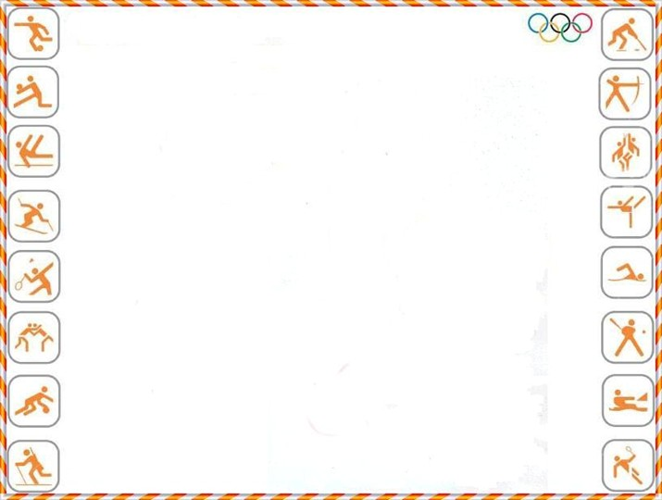

**Логическая головоломка «Смекалочка»**

**ЗАДАНИЕ:** Расшифруйте афоризм британского философа и социолога Герберта Спенсера, подставив буквы вместо соответствующих символов.

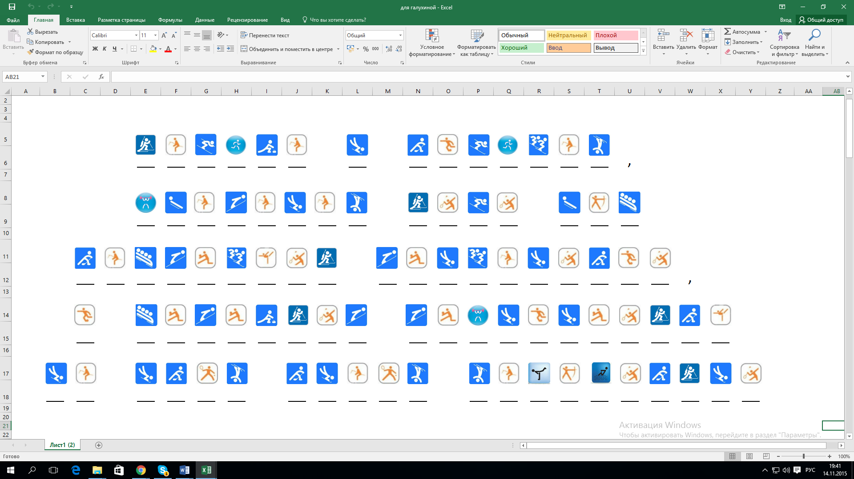

Раздаточный материал к уроку разработан в МБОУ СОШ № 15, учителями Диановой В. А. и Галухиной О. В.



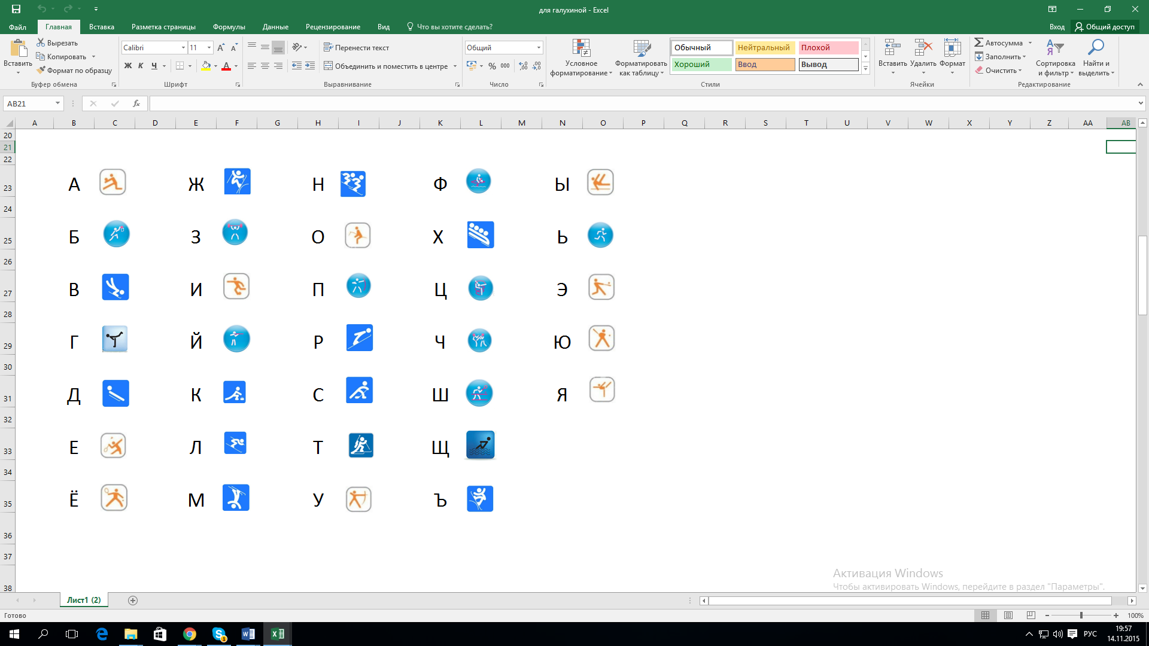

Раздаточный материал к уроку разработан в МБОУ СОШ № 15, учителями Диановой В. А. и Галухиной О. В.